Отчёт по лабораторной работе №6

Операционные системы

Калашникова Ольга Сергеевна

Содержание

# 1 Цель работы

Целью данной работы является приобретение практических навыков взаимодействия пользователя с системой посредством командной строки.

# 2 Задание

1. Определите полное имя вашего домашнего каталога. Далее относительно этого каталога будут выполняться последующие упражнения.
2. Выполните следующие действия:

* Перейдите в каталог /tmp.
* Выведите на экран содержимое каталога /tmp. Для этого используйте команду ls с различными опциями. Поясните разницу в выводимой на экран информации.

-Определите, есть ли в каталоге /var/spool подкаталог с именем cron?

* Перейдите в Ваш домашний каталог и выведите на экран его содержимое. Определите, кто является владельцем файлов и подкаталогов?

1. Выполните следующие действия:

* В домашнем каталоге создайте новый каталог с именем newdir.
* В каталоге ~/newdir создайте новый каталог с именем morefun.
* В домашнем каталоге создайте одной командой три новых каталога с именами letters, memos, misk. Затем удалите эти каталоги одной командой.
* Попробуйте удалить ранее созданный каталог ~/newdir командой rm. Проверьте, был ли каталог удалён.
* Удалите каталог ~/newdir/morefun из домашнего катало1га. Проверьте, был ли каталог удалён.

1. С помощью команды man определите, какую опцию команды ls нужно использовать для просмотра содержимое не только указанного каталога, но и подкаталогов,входящих в него.
2. С помощью команды man определите набор опций команды ls, позволяющий отсортировать по времени последнего изменения выводимый список содержимого каталога с развёрнутым описанием файлов.
3. Используйте команду man для просмотра описания следующих команд: cd, pwd, mkdir, rmdir, rm. Поясните основные опции этих команд.
4. Используя информацию, полученную при помощи команды history, выполните модификацию и исполнение нескольких команд из буфера команд

# 3 Выполнение лабораторной работы

Полное имя домашнего каталога можно узнать с помощью утилоиты pwd (рис. fig. 1).

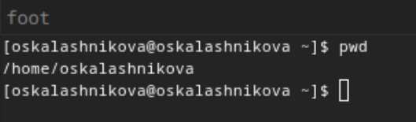

Рис. 1: Команда pwd

С помощью утилиты cd перехожу в подкаталог tmp корневого каталога (рис. fig. 2).

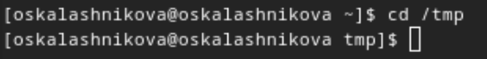

Рис. 2: Перемещение между директориями

С помощью утилиты ls, пока что без ключей, просматриваю содержимое каталога tmp (рис. fig. 3).

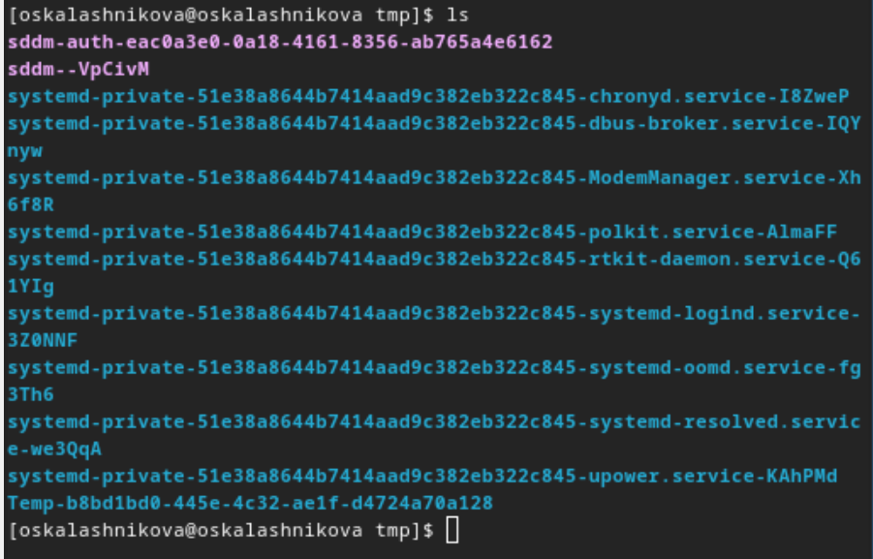

Рис. 3: Просмотр содержимого каталога

Пробую использовать команду ls с разными опциями. Опция -m разделяет элементы списка запятой (рис. fig. 4).

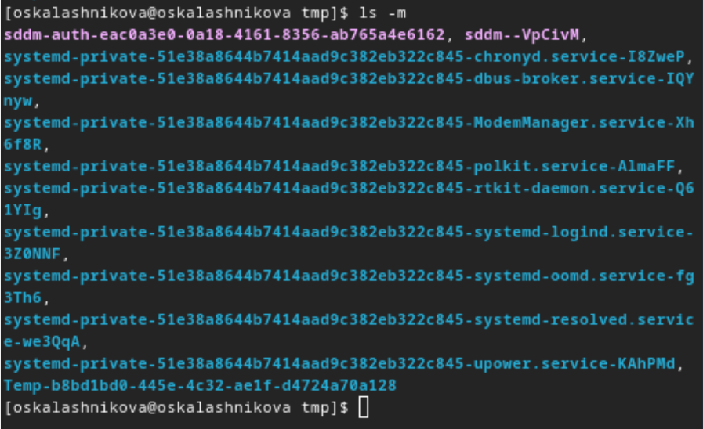

Рис. 4: ls -m

Опция -l позволит увидеть дополнительную информацию о файлах в каталоге: время создания, владельца, права (рис. fig. 5).

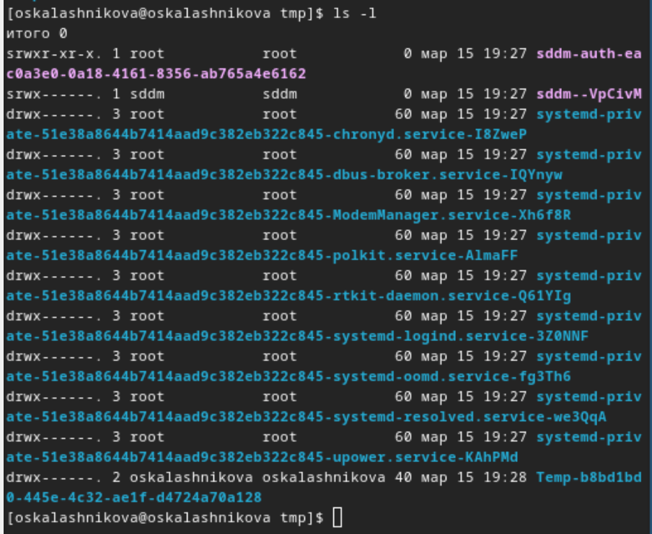

Рис. 5: ls -l

Используем ls /var/spool/ Чтобы определить, есть ли в каталоге подкатлог с соответствющим именем. В директории действительно есть такой каталог (рис. fig. 6).

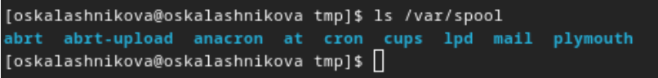

Рис. 6: Просмотр содержимого каталога

Возвращаюсь в домашний каталог с помощью cd. Затем проверяю содержимое каталога с помощью утилиты ls, опция -l позволяет определить владельцев файлов(рис. fig. 7).

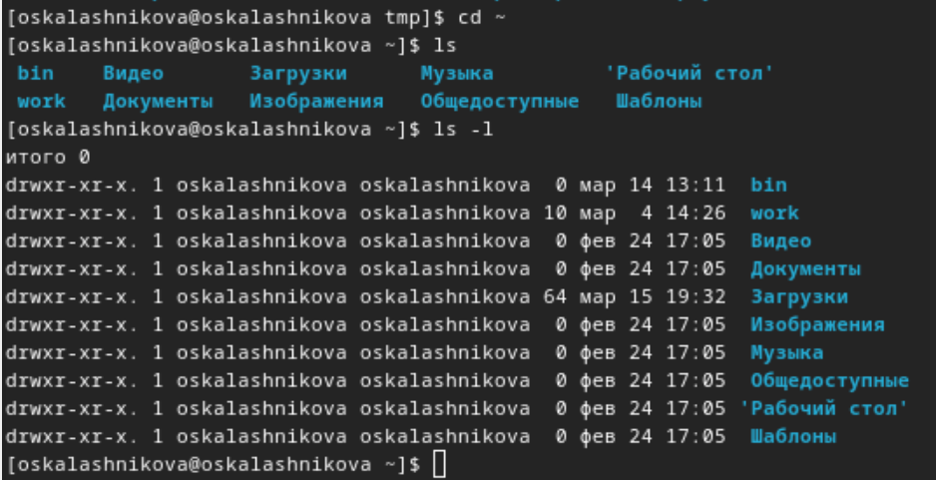

Рис. 7: Перемещение между директориями и просмотр содержимого каталога

Создаю директорию newdir с помощью утилиты mkdir, затем проверяю, что директория создалась с помощью ls. Создаю для каталога newdir подкаталог morefun, проверяю, что каталог собран (рис. fig. 8).

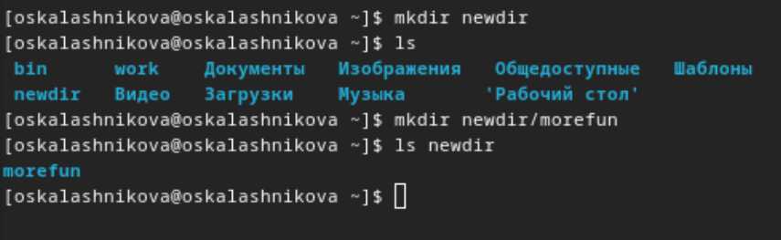

Рис. 8: Создание директории

Чтобы создать несколько директорий одной строчкой нужно перечислить названия директорий через пробел после утилиты mkdir. Чтобы удалить несколько директорий одной строчкой нужно перечислить названия директорий через пробел после утилиты rmdir (рис. fig. 9).

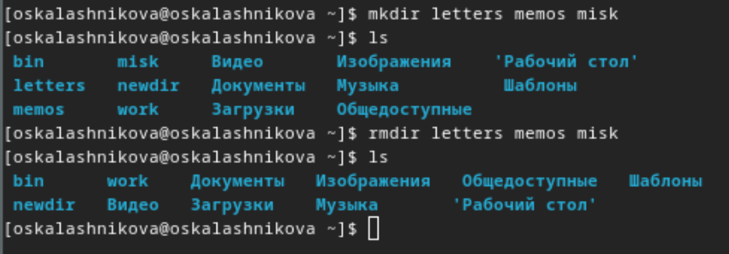

Рис. 9: Создание и удаление директорий

Удаляю директорию newdir с помощью утилиты rmdir, т.к директория не пустая, я сначала удаляю morefun (рис. fig. 10).

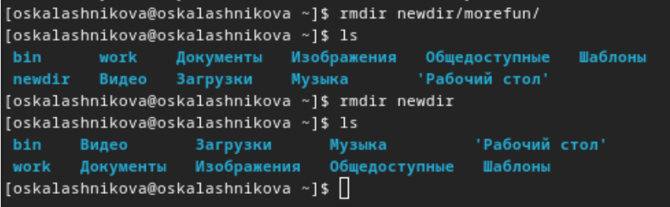

Рис. 10: Удаление директорий

С помощью команды man ls я могу прочесть документацию к команде ls, опция, которая позолить выводить все подкаталоги каталогов предоставлена на скриншоте, это -R (рис. fig. 11).

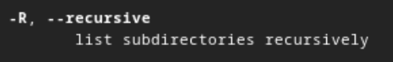

Рис. 11: Опция для утилиты

Проверяю работу ls -R (рис. fig. 12).

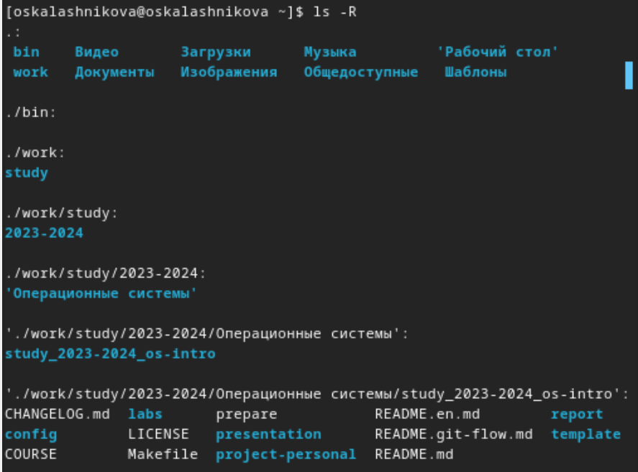

Рис. 12: Проверка

Для сортировки и выводда информации нужна комбинация опций -tl. (рис. fig. 13).

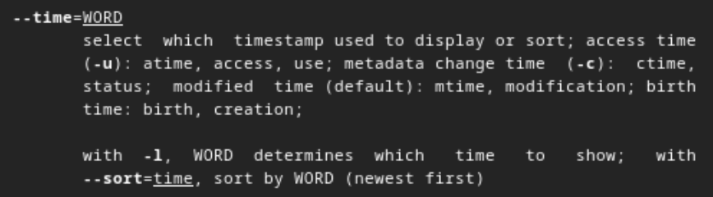

Рис. 13: Опция утилиты

Проверяю работу ls -tl (рис. fig. 14).

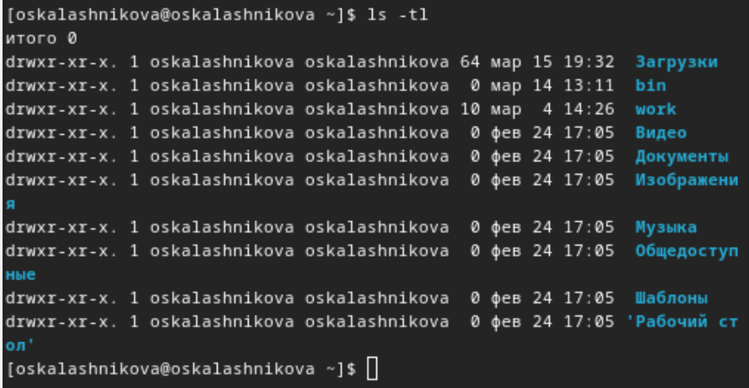

Рис. 14: Проверка

С помощью man cd узнаю описание команды cd и ее опции. Основных опций немного:

1. -P - позволяет следовать по символическим ссылкам перед тем, как обработаны все переходы ‘..’
2. -L - переходит по символическим ссылкам только после того, как обработаны все переходы “..”
3. -e - позволяет выйти с ошибкой, если диреткория, в которую нужно перейти, не найдена.

С помощью man pwd узнаю описание команды pwd и ее опции:

1. -L - брать директорию из переменной окружения, даже если она содержит символические ссылки.
2. -P - отбрасывать все символические ссылки.

С помощью man mkdir узнаю описание команды mkdir и ее опции:

1. -m - устанавливает права доступа создаваемой директории как chmod, синтаксис тоже как у chmod.
2. -p - позволяет рекурсивно создавать директории и их подкаталоги
3. -v - выводи сообщение о созданных директориях
4. -z - установить контекст SELinux для создаваемой директории по умолчанию
5. -context - установить контекст SELinux для создаваемой директории в значении CTX

С помощью man rmdir узнаю описание команды rmdir и ее опции:

1. –ignore-fail-on-non-empty - отменяет вывод ошибки, если каталог не пустой, просто его игнорирует
2. -p - удаляет рекурсивно каталоги, если они все содержат в себе только удаляемый каталог (можно было использовать в пункте чуть выше)
3. -v - выводит сообщение о каждом удалении директории.

С помощью man rm узнаю описание команды rm и ее опции:

1. -f - игнорировать несуществующие файлы или аргументы, никогда не выводить запрос на подтверждение удаления
2. -I - вывести запрос на подтверждение удаления один раз, для всех файлов, если удаляется больше 3-х файлов или идет рекурсивное удаление
3. –one-file-system - во время рекурсивного удаления пропускать директории из других файловых систем
4. –no-preserve-root если в качестве директории задана корневая, то считать что это обычная директория и начать удаление.
5. -r, -R - удаляет директории их содержимое рекурсивно
6. -d, –dir - удаляет пустые директории
7. -v - прописывает все действия команды

Вывела историю команд с помощью утилиты history (рис. fig. 15).

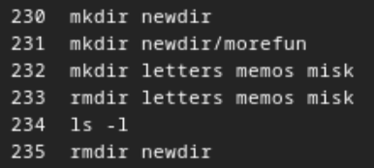

Рис. 15: Часть работы команды history

Модифицировала команды (рис. fig. 16).

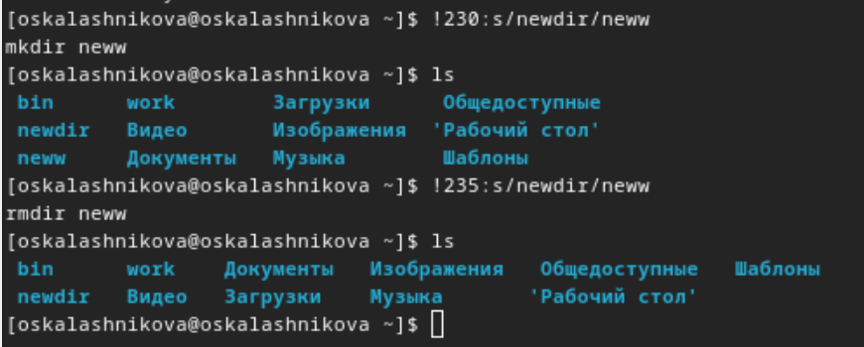

Рис. 16: Модификация команды

# 4 Выводы

Я приобрела практические навыки взаимодействия пользователя с системой посредством командной строки.

# 5 Ответы на онтрольные вопросы

1. Что такое командная строка: Командная строка, или терминал, представляет собой интерфейс для взаимодействия с операционной системой с помощью команд. Пользователь может вводить команды, чтобы выполнять различные действия, управлять файлами, запускать программы и многое другое.
2. При помощи какой команды можно определить абсолютный путь текущего каталога?Приведите пример: Для определения абсолютного пути к текущему каталогу используется команда pwd. Например: если я введу pwd в своем домашнем каталоге то получу /home/oskalashnikova
3. При помощи какой команды и каких опций можно определить только тип файлов и их имена в текущем каталоге? Приведите примеры: С помощью команды ls можно определить имена файлов, при помощи опции -F уже мы сможем определить тип файлов. Пример есть в лабораторной работе.
4. Каким образом отобразить информацию о скрытых файлах? Приведите примеры: С помощью команды ls можно определить имена файлов, если нам необходимы скрытые файлы, добавим опцию -a. (рис. fig. 17).

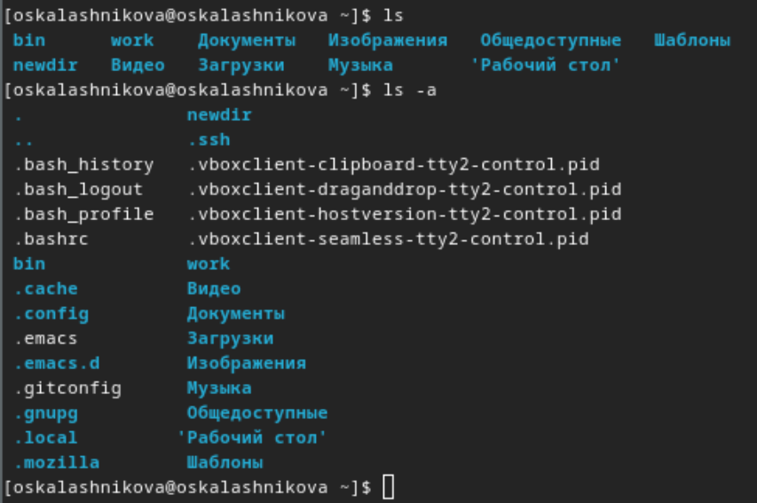

Рис. 17: ls -a

1. При помощи каких команд можно удалить файл и каталог? Можно ли это сделать одной и той же командой? Приведите примеры: rmdir удаляет пустые каталоги, не удаляет файлы. rm удаляет файлы, без дополнительных опций (-d, -r) не будет удалять каталоги. Удалить в одной строчке одной командой можно файл и каталог. Если файл находится в каталоге, используем рекурсивное удаление, если файл и каталог не связаны подобным образом, то добавим опцию -d, введя имена через пробел после утилиты.
2. Каким образом можно вывести информацию о последних выполненных пользователем командах: Вывести информацию о последних выполненных пользователем команд можно с помощью history. Пример приведет в лабораторной работе.
3. Как воспользоваться историей команд для их модифицированного выполнения? Приведите примеры: Используем синтаксис !:s//. Примеры приведены в лабораторной работе.
4. Приведите примеры запуска нескольких команд в одной строке: Для выполнения нескольких команд в одной строке используется символ ;. Предположим, я нахожусь не в домашнем каталоге. Если я введу “cd ; ls”, то окажусь в домашнем каталоге и получу вывод файлов внутри него.
5. Дайте определение и приведите примера символов экранирования: Символы экранирования в командной строке используются для того, чтобы показать интерпретатору, что следующий символ нужно рассматривать буквально, а не как специальный символ. Пример: cd work/Операционные системы/
6. Охарактеризуйте вывод информации на экран после выполнения команды ls с опцией: Опция -l позволит увидеть дополнительную информацию о файлах в каталоге: время создания, владельца, права доступа
7. Что такое относительный путь к файлу? Приведите примеры использования относительного и абсолютного пути при выполнении какой-либо команды : Относительный путь указывает на расположение файла относительно текущего рабочего каталога. Например, если ваш текущий каталог /home/user, а файл находится в папке /home/user/documents/file.txt, то относительный путь к файлу будет documents/file.txt.
8. Как получить информацию об интересующей вас команде: Использовать man или –help
9. Какая клавиша или комбинация клавиш служит для автоматического дополнения вводимых команд: Для автоматического дополнения вводимых команд в большинстве оболочек используется клавиша Tab. Нажатие клавиши Tab позволяет автоматически дополнить команду или имя файла до уникального варианта.